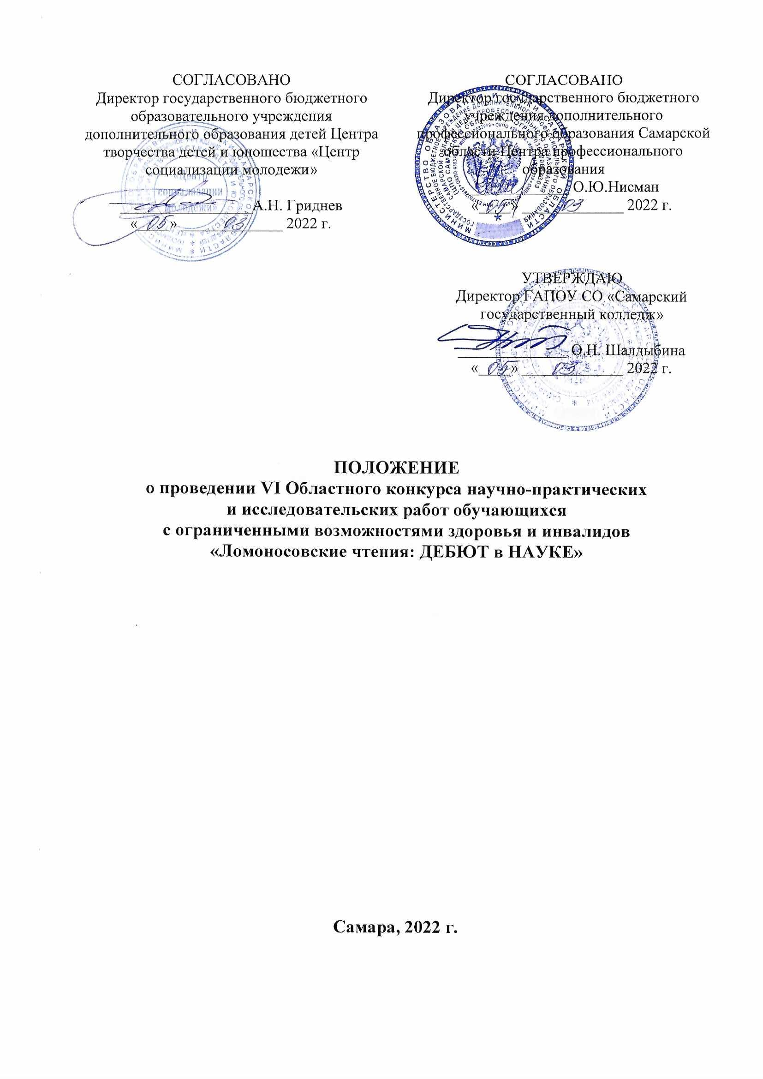

#### Общие положения

1.1. Настоящее Положение о VI Областном конкурсе научно-практических и исследовательских работ обучающихся с ограниченными возможностями здоровья и инвалидов «Ломоносовские чтения: ДЕБЮТ в НАУКЕ» (далее – Конкурс) определяет порядок и регламент его проведения для обучающихся с ограниченными возможностями здоровья (далее – ОВЗ) и инвалидов.

1.2. Организатором Конкурса является государственное автономное профессиональное образовательное учреждение Самарской области «Самарский государственный колледж» (далее – ГАПОУ «СГК»)

Конкурс проводится при поддержке и содействии государственного бюджетного учреждения дополнительного профессионального образования Самарской области Центра профессионального образования, государственного бюджетного образовательного учреждения дополнительного образования детей центра развития творчества детей и юношества «Центр социализации молодежи».

* 1. Настоящее Положение определяет требования к участникам и работам Конкурса, порядок их предоставления на Конкурс, сроки проведения Конкурса, действует до завершения конкурсных мероприятий.

1. **Цели и задачи Конкурса**

2.1. Конкурс проводится в целях развития интеллектуальных и творческих способностей обучающихся с инвалидностью и ОВЗ путем освоения ими исследовательских и проектных компетенций.

2.2. Задачи Конкурса:

* Содействие развитию познавательной, исследовательской и проектной деятельности обучающихся и учащихся образовательных организаций.
* Стимулирование интереса обучающихся и учащихся к науке и научным открытиям, проектной и исследовательской деятельности, углубление их знаний в областях науки, техники, культуры, искусства, спорта, здорового образа жизни и профессиональной деятельности.

1. **Участники Конкурса**

3.1. К участию в Конкурсе приглашаются обучающиеся с инвалидностью и ОВЗ профессиональных образовательных организаций (1-4 курсы), общеобразовательных организаций (8 -11 классы) Самарской области. Форма участия: очно-дистанционная на платформе Zoom.

3.2 К участию в Конкурсе принимаются исследовательские, практические и проектные работы, выполненные обучающимися с инвалидностью и ОВЗ.

3.3. Конкурсные работы могут быть выполнены как индивидуально, так и в составе творческой группы (не более 3 человек).

3.4. В рамках Конкурса **для педагогических работников** проводится круглый стол по обмену опытом подготовки обучающихся с ОВЗ и инвалидностью «Лучшие практики подготовки лиц с ОВЗ и инвалидностью». Форма участия: очно-дистанционная на платформе Zoom.

3.5. Количество участников Конкурса от одной образовательной организации не ограничено.

**IV. Сроки и условия проведения Конкурса**

4.1. Конкурс проводится в период с 1 марта по 10 апреля в несколько этапов:

- **1-й этап (с 01 марта по 20 марта**): сбор заявок, тезисов докладов участников Конкурса и тезисов участников круглого стола;

- **2-й этап (30 марта 2022 года):** работа секций(ссылка, идентификатор, код доступа подключения на платформе Zoom будут сообщены дополнительно на электронную почту, указанную в заявке участника);

- **3-й этап (с 1 апреля по 10 апреля)**: оформление, рассылка наградных документов и размещение отчета по итогам Конкурса на официальном сайте ГАПОУ «СГК»

4.2. Место проведения: **г.Самара, Государственное автономное профессиональное образовательное учреждение Самарской области «Самарский государственный колледж» (ГАПОУ «СГК»)**

4.3. В Конкурсе принимают участие научно-практические, исследовательские работы и проекты обучающихся по одному из направлений (секций):

* Математика, математические науки, информатика, информационные технологии;
* Физика, общепрофессиональные дисциплины и профессиональные модули, техника, технология, робототехника, техническое творчество;
* Естествознание (биология, география, геология, минералогия, химия и др.);
* Гуманитарные науки (литература, филология, история, искусство, русский язык и др.);
* Проекты (по любой тематике – планируемые, в стадии реализации, реализованные).

4.4. Очно-дистанционное представление научно-практической, исследовательской работы, проекта проходит в форме выступления с показом презентации (от 7 до 15 слайдов). Автор должен свободно владеть материалом, быть способным ответить на вопросы жюри и других участников Конкурса.

Для выступления на Конкурсе докладчику дается 7-10 минут. В течение этого времени участник демонстрирует умение кратко и четко изложить суть своей работы, ответить на вопросы. Возможно применение наглядных пособий, плакатов, таблиц и т.д.

Все участники предоставляют тезисы докладов в электронном виде объемом не более 5 страниц.

4.5. Заявки на участие в Конкурсе (Приложение 3) и Согласие на обработку персональных данных (Приложение 4), тезисы докладов с пометкой «Тезисы_ФИ_участника_Организация» (Приложение 2) принимаются на e-mail: [metodist1@samgk.ru](mailto:metodist1@samgk.ru) **до 20 марта 2022 года.**

4.6. Заявки на участие в круглом столе педагогических работников в рамках Конкурса (Приложение 3) и Согласие на обработку персональных данных (Приложение 4), тезисы докладов с пометкой **«Лучшие_практики_ФИ_участника_Организация**», не более 3 страниц (Приложение 2) принимаются на e-mail: [metodist1@samgk.ru](mailto:metodist1@samgk.ru) **до 20 марта 2022 года.**

4.7. Координаторы Оргкомитета и ответственные лица:

Бабич Ирина Анатольевна, методист ГАПОУ «СГК», e-mail: metodist1@samgk.ru, тел. (846)332-35-36, доб. 721, сот.89276100051;

Яхина Кристина Рафаиловна, педагог-организатор ГАПОУ «СГК» e-mail: kitink35@mail.ru, тел. (846)332-35-36, доб. 721, сот. 89270047531.

**V. Требования к конкурсным работам**

5.1 Работы обучающихся, представляемые на Конкурс, должны быть выполнены на высоком уровне и отвечать следующим требованиям: актуальность исследования, характеризующая потенциальную ценность его результатов, степень новизны исследования, соответствие содержания сформулированной теме, аргументированность и доказательность в изложении материала, степень раскрытия темы, культура оформления материала.

5.2. Для электронного сборника тезисы докладов оформляются в соответствии с требованиями к работе. Объем тезисов не должен превышать 5 страниц: указывается: тема научно-практической работы, фамилия, имя, отчество автора работы, наименование образовательного учреждения, фамилия, имя, отчество научного руководителя, должность (Приложение 2).

**VI . Работа жюри и подведение итогов Конкурса**

6.1. Подготовку и проведение Конкурса осуществляет Оргкомитет. (Приложение 1). Оргкомитет осуществляет подготовительную, организационную и методическую работу, взаимодействие с заинтересованными организациями, организует подведение итогов конкурса.

6.2. Оценивание работ участников Конкурса проводят члены жюри: педагогические работники Колледжа, представители государственного бюджетного образовательного учреждения дополнительного образования детей центра развития творчества детей и юношества «Центр социализации молодежи», представители государственного бюджетного учреждения дополнительного профессионального образования Самарской области Центра профессионального образования. Жюри выносит решение о награждении победителей и призеров дипломами 1, 2 и 3 степени по каждой секции. Призеры Конкурса (2, 3 место) присуждаются при участии в секции не менее 10 участников. В случае равенства баллов участников распределение мест между ними определяется путём голосования членов жюри, в случае равенства голосов решающим голосом обладает председатель жюри.

6.3. По итогам работы Конкурса издается электронный Сборник тезисов докладов.

6.4. Награждение победителей производится после подведения итогов. Члены жюри выделяют наиболее успешные работы. Всем участникам Конкурса рассылаются сертификаты и сборники тезисов докладов (в электронном виде). Лучшие работы участников Конкурса отмечаются электронными дипломами 1, 2, 3 степени.

6.5. Педагогическим работникам - участникам круглого стола высылаются электронные сертификаты и электронные сборники ««Лучшие практики подготовки лиц с ОВЗ и инвалидностью».

**VII. Критерии оценки работ, заявленных к участию в Конкурсе**

7.1. Критерии оценки конкурсных работ:

|  |  |  |
| --- | --- | --- |
| № п.п | Наименование критерия | Количество баллов  (0 б-критерий не выражен;  1 б-критерий выражен слабо;  2 б-критерий выражен четко) |
| **1** | Актуальность исследования, характеризующая потенциальную ценность его результатов |  |
| **2** | Степень новизны исследования(выход за рамки учебной программы, оригинальность идеи и методов исследования) |  |
| **3** | Соответствие содержания сформулированной теме, цели, гипотезе и поставленным задачам исследования. |  |
| **4** | Аргументированность и доказательность в изложении материала, подразумевающая использование современных методов исследования, наличие достаточного фактического материала, его логическую обработку. |  |
| **5** | Степень раскрытия темы |  |
| **6** | Культура оформления материала, требующая анализа источников, грамотного проведения эксперимента, ясности изложения. |  |

7.2. Критерии оценки защиты конкурсных работ:

|  |  |  |
| --- | --- | --- |
| №п.п | Наименование критерия | Количество баллов  (0 б-критерий не выражен;  1 б-критерий выражен слабо;  2 б-критерий выражен четко) |
| **1** | Качество структуры доклада: композиция, логичность изложения, аргументированность. |  |
| **2** | Культура выступления: четкость и доступность изложения, речевая культура, удержание внимания аудитории, чувство времени. |  |
| **3** | Эрудиция докладчика, компетентность, использование специальной терминологии. |  |
| **4** | Качество ответов на вопросы: полнота ответов, убедительность, готовность к дискуссии, наличие собственной позиции и умение ее отстаивать, доброжелательность, контактность **(при очной защите)** |  |

**Приложение 1**

ОРГКОМИТЕТ

VI Областного конкурса научно-практических и исследовательских работ для обучающихся

с ограниченными возможностями здоровья и инвалидов

«Ломоносовские чтения: ДЕБЮТ в НАУКЕ»

|  |  |  |
| --- | --- | --- |
| № п.п. | Фамилия, имя, отчество | Место работы, должность |
| 1. | Мишина  Жанна Анатольевна | заместитель директора по социально-педагогической работе государственного автономного профессионального учреждения Самарской области «Самарский государственный колледж», председатель Оргкомитета |
| 2. | Рящикова  Мария Александровна | заместитель директора по научно-методической работе государственного бюджетного образовательного учреждения дополнительного образования детей Центр развития творчества детей и юношества «Центр социализации молодежи», член Оргкомитета (по согласованию) |
| 3. | Семенова  Наталья Григорьевна | методист государственного бюджетного учреждения дополнительного профессионального образования Самарской области Центр профессионального образования, член Оргкомитета (по согласованию) |
| 4. | Климина Наталья Геннадьевна | Педагог-организатор государственного бюджетного образовательного учреждения дополнительного образования детей Центр развития творчества детей и юношества «Центр социализации молодежи», член Оргкомитета (по согласованию) |
| 5. | Зацепилова Лариса Александровна | методист государственного автономного профессионального учреждения Самарской области «Самарский государственный колледж», член Оргкомитета |
| 6. | Бабич  Ирина Анатольевна | методист государственного автономного профессионального учреждения Самарской области «Самарский государственный колледж» |
| 7. | Бердигулова Мария Александровна | педагог-психолог государственного автономного профессионального учреждения Самарской области «Самарский государственный колледж», член Оргкомитета |
| 8. | Яхина Кристина Рафаиловна | педагог-организатор государственного автономного профессионального учреждения Самарской области «Самарский государственный колледж», исполнительный секретарь Оргкомитета |

**Приложение 2**

Образец оформления тезисов (участников конкурса и участников круглого стола)

**Влияние сотовых телефонов**

*Иванов Иван Петрович, студент (преподаватель)*

*ГАПОУ СО «Самарский государственный колледж»*

*Научный руководитель - Семенова Ольга Ивановна,*

*преподаватель общепрофессиональных дисциплин*

Текст тексттексттексттексттексттексттексттексттексттексттексттексттексттексттексттекст тексттексттексттексттексттексттексттексттексттексттексттексттексттексттексттексттексттексттексттексттексттекст.

Список источников и литературы:

1.

2.

**Требования к оформлению тезисов участников Конкурса**

Материалы представляются в электронном виде. В наименовании файла указываются фамилия автора и организация: **Тезисы_Иванов_школа_170 (для обучающихся); Лучшие_практики_Федорова_СГК (для педагогических работников)**

Технические требования к оформлению материалов.

* Редактор: Microsoft Word.
* Шрифт «Times New Roman», размер – 12.
* Отступ абзаца: 1,25 см.
* Межстрочный интервал – одинарный.
* Форматирование текста – по ширине.
* Язык – русский.
* Размер страницы – А4, ориентация листа – «книжная».
* Поля страницы: верхнее – 2 см.; нижнее – 2 см.; левое – 2 см.; правое – 2 см.
* Иллюстрации, фотографии, таблицы, графики располагаются непосредственно после текста, в котором они упоминаются. На них должны быть ссылки в тексте материалов. Иллюстрации, таблицы, графики, должны иметь названия, при необходимости – пояснения, а также собственную нумерацию (арабскими цифрами).

В конце следует привести список источников и литературы, включая Интернет-источники.

Ответственность за грамотное изложение текста, указание ссылок на библиографические источники использованных при подготовке материалов, соблюдение авторских прав возлагается на участников!

**Приложение 3**

**Заявка на участие**

в VI Областном конкурсе научно-практических и исследовательских работ

для обучающихся с ограниченными возможностями здоровья и инвалидов

«Ломоносовские чтения: ДЕБЮТ в НАУКЕ»

|  |  |  |
| --- | --- | --- |
|  | **Наименование профессиональной образовательной организации/образовательной организации (полное / сокращенное наименование по Уставу)** |  |
|  | **ФИО участника (-ов)** |  |
|  | № группы/ специальность/класс |  |
|  | **Ф.И.О. руководителя участника(ов) Конкурса** |  |
|  | **Категория обучающегося**  **(ОВЗ/инвалид)** |  |
|  | **Контактный телефон руководителя участника(ов) Конкурса** |  |
|  | **Адрес электронной почты руководителя** |  |
|  | Направление работы Конкурса |  |
|  | Наименование работы |  |
|  | Форма участия | очно-дистанционная на платформе Zoom |

**Заявка на участие**

**в круглом столе по обмену опытом подготовки обучающихся с ОВЗ и инвалидностью «Лучшие практики подготовки лиц с ОВЗ и инвалидностью» в рамках**

VI Областного конкурса научно-практических и исследовательских работ

для обучающихся с ограниченными возможностями здоровья и инвалидов

«Ломоносовские чтения: ДЕБЮТ в НАУКЕ»

|  |  |  |
| --- | --- | --- |
|  | **Наименование профессиональной образовательной организации/образовательной организации (полное / сокращенное наименование по Уставу)** |  |
|  | **ФИО участника (-ов) педагогического работника** |  |
|  | Должность |  |
|  | **Контактный участника круглого стола** |  |
|  | **Адрес электронной почты участника круглого стола** |  |
|  | Наименование работы |  |
|  | Форма участия | очно-дистанционная на платформе Zoom |

**Приложение 4**

**Для совершеннолетних обучающихся**

В оргкомитет

VI Областного конкурса научно-практических и исследовательских работ

для обучающихся с ОВЗ и инвалидов  
«Ломоносовские чтения: ДЕБЮТ в НАУКЕ»

______________________________________________

(фамилия, имя, отчество в родительном падеже)

**обучающегося**______________________________________________

______________________________________________

(наименование образовательной организации)

Согласие

Я, ____________________________________________________________________________

(фамилия, имя, отчество)

даю согласие на внесение сведений, указанных в заявке участника VI Областного конкурса научно-практических и исследовательских работ для обучающихся с ограниченными возможностями здоровья и инвалидов «Ломоносовские чтения: ДЕБЮТ в НАУКЕ», в базу данных об обучающихся Конкурса и использование, за исключением строки «Контактные телефоны», «Адрес электронной почты», в некоммерческих целях для размещения в Интернете, буклетах и сборнике без возможности редакторской обработки.

«_____» _________ 20___г. ___________________

(подпись)

**Для родителей/законных представителей несовершеннолетних обучающихся**

В оргкомитет

VI Областного конкурса научно-практических и исследовательских работ

для обучающихся с ОВЗ и инвалидов  
«Ломоносовские чтения: ДЕБЮТ в НАУКЕ»

**Родитель/законный представитель**______________________________________________

(фамилия, имя, отчество в родительном падеже)

**_____________________________________________**

**_____________________________________________**

(паспортные данные)

_____________________________________________

(телефон)

_____________________________________________

(ФИО обучающегося)

_____________________________________________

(наименование образовательной организации)

Согласие

Я, ____________________________________________________________________________

(фамилия, имя, отчество)

даю согласие на внесение сведений, указанных в заявке участника VI Областного конкурса научно-практических и исследовательских работ для обучающихся с ограниченными возможностями здоровья и инвалидов «Ломоносовские чтения: ДЕБЮТ в НАУКЕ» (ФИО участника)_______________________ ___________________________________ в базу данных о преподавателях-руководителях участников Конкурса и использование, за исключением строки «Контактные телефоны», «Адрес электронной почты», в некоммерческих целях для размещения в Интернете, буклетах и сборнике без возможности редакторской обработки.

«_____» _________ 20___г. ___________________

(подпись)

**Для преподавателя/руководителя участника конкурса**

В оргкомитет

VI Областного конкурса научно-практических и исследовательских работ

для обучающихся с ОВЗ и инвалидов  
«Ломоносовские чтения: ДЕБЮТ в НАУКЕ»

______________________________________________

(фамилия, имя, отчество в родительном падеже)

**преподавателя** ___________________________________________

____________________________________________

(наименование учебной дисциплины, профессионального модуля)

____________________________________________

(наименование образовательной организации)

Согласие

Я, ____________________________________________________________________________

(фамилия, имя, отчество)

даю согласие на внесение сведений, указанных в заявке участника VI Областного конкурса научно-практических и исследовательских работ для обучающихся с ограниченными возможностями здоровья и инвалидов «Ломоносовские чтения: ДЕБЮТ в НАУКЕ», в базу данных о преподавателях-руководителях участников Конкурса и использование, за исключением строки «Контактные телефоны», «Адрес электронной почты», в некоммерческих целях для размещения в Интернете, буклетах и сборнике без возможности редакторской обработки.

«_____» _________ 20___г. ___________________

(подпись)